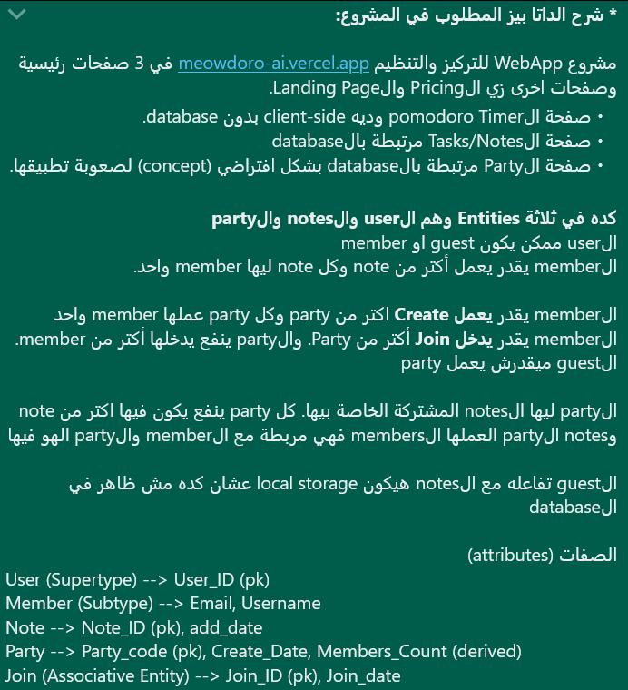  
  
** شرح الداتا بيز المطلوب في المشروع:*

مشروع WebApp للتركيز والتنظيم [meowdoro-ai.vercel.app](http://meowdoro-ai.vercel.app) في 3 صفحات رئيسية وصفحات اخرى زي الPricing والLanding Page.

* صفحة الpomodoro Timer وديه client-side بدون database.

* صفحة الTasks/Notes مرتبطة بالdatabase

* صفحة الParty مرتبطة بالdatabase بشكل افتراضي (concept) لصعوبة تطبيقها.

*كده في ثلاثة Entities وهم الuser والnotes والparty*

الuser ممكن يكون guest او member

الmember يقدر يعمل أكتر من note وكل note ليها member واحد.

الmember يقدر *يعمل Create* اكتر من party وكل party عملها member واحد

الmember يقدر *يدخل Join* أكتر من Party. والparty ينفع يدخلها أكتر من member.

الguest ميقدرش يعمل party

الparty ليها الnotes المشتركة الخاصة بيها. كل party ينفع يكون فيها اكتر من note

وnotes الparty العملها الmembers فهي مربطة مع الmember والparty الهو فيها

الguest تفاعله مع الnotes هيكون local storage عشان كده مش ظاهر في الdatabase

الصفات (attributes)

User (Supertype) --> User_ID (pk)

Member (Subtype) --> Email, Username

Note --> Note_ID (pk), add_date

Party --> Party_code (pk), Create_Date, Members_Count (derived)

Join (Associative Entity) --> Join_ID (pk), Join_date